Кировское областное государственное профессиональное

образовательное автономное учреждение

«Нолинский политехнический техникум»

Рассмотрено и рекомендовано к применению на

заседании методической комиссии профессионального цикла

Председатель_______________ / _____________/

Протокол №__________

«____» ________________г.

Утверждаю: зам директора по УР ___________Е.В. Белых

«____» ________________г.

**Методические указания к лабораторным и практическим работам**

**по учебной дисциплине: МДК. 03.01. Организация процессов приготовления, подготовки к реализации холодных блюд, кулинарных изделий и закусок сложного ассортимента**

**МДК. 03.02 Процессы приготовления, подготовки к реализации холодных блюд, кулинарных изделий, закусок сложного ассортимента**

Разработала преподаватель:

Юхнёва И.Н.

**г. Нолинск**

**Практическая работа №1-2**

Адаптация рецептур холодной кулинарной продукции в соответствии с изменением спроса, учетом правил сочетаемости, взаимозаменяемости продуктов, изменения выхода, использования сезонных, региональных продуктов, потребностей различных категорий потребителей, видов методов обслуживания.

**Цель:**

**Задание:** Вы работаете специалистом по поварскому делу на вновь открывающемся предприятии. Ваша задача произвести разработку новых видов кулинарной продукции. Данную продукцию необходимо оформить документально.

Для этого необходимо ознакомиться с материалом, представленным ниже.

**Материал для изучения**

**Кулинарная** **продукция** – это совокупность блюд, **кулинарных** изделий и **кулинарных** полуфабрикатов (ГОСТ Р 50647). В случаях **разработки** **новых** рецептур, а также внесения изменений в действующие, связанные с изменением технологии производства, использованием **нового**, нетрадиционного сырья, при пересмотре сроков годности и условий хранения пищевых продуктов, использовании **новых** материалов и оборудования, которые могут оказывать влияние на показатели безопасности готовой **продукции**, на рецептуры выдается санитарно-эпидемиологическое заключение органов и учреждений госсанэпидслужбы в установленном порядке.

**Технико-технологическая карта (ТТК)** является технологическим документом, разрабатываемым на новую продукцию и устанавливающим требования к качеству сырья и пищевых продуктов, содержащий рецептуру продукции, требования к технологическому процессу изготовления, к оформлению, реализации и хранению, показатели качества и безопасности, а также пищевую и энергетическую ценность продукции общественного питания.

ТТК разрабатывается только на новую нетрадиционную продукцию, впервые изготовляемую на предприятии общественного питания.

**Технико-технологическая карта содержит следующие разделы:**

1.Область применения.

2.Требования к сырью.

3.Рецептуру (включая норму расхода сырья и пищевых продуктов брутто и нетто, массу (выход) полуфабриката и/или выход готового изделия (блюда).

4.Технологический процесс.

5.Требования к оформлению, подаче, реализации и хранению продукции общественного питания.

6.Показатели качества и безопасности продукции общественного питания. Информационные данные о пищевой ценности продукции общественного питания.

**В разделе «Область применения»** указывают наименования блюда (изделия) и определяют перечень и наименование предприятий (филиалов), подведомственных предприятий, которым дано право производства и реализации данного блюда (изделия).

**В разделе «Требования к качеству сырья»** делают запись о том, что продовольственное сырьѐ, пищевые продукты и полуфабрикаты, используемые для изготовления данного блюда (изделия), должны соответствовать требованиям нормативных и технических документов (ГОСТ, ГОСТ Р, ТУ) и иметь сопроводительные документы, подтверждающие их качество и безопасность в соответствии с нормативными правовыми актами Российской Федерации. 17 мая 2013 г. Методическая литература Методические рекомендации по составлению технико-технологических карт и расчету пищевой и энергетической ценности продукции общественного питания.

**В разделе «Рецептура»** указывают норму расхода сырья и пищевых продуктов брутто и нетто на одну, десять и более порций (штук), или на один, десять и более кг, массу (выход) полуфабриката и выход продукции общественного питания (кулинарных, булочных и мучных кондитерских изделий).

**Раздел «Технологический процесс»** содержит подробное описание технологического процесса производства блюда (изделия), в том числе режимы механической и тепловой обработки, обеспечивающие безопасность блюда (изделия), применения пищевых добавок, красителей, виды технологического оборудования и т.д.

**В разделе «Требования к оформлению, подаче, реализации и хранению продукции общественного питания»** отражают особенности оформления и подачи блюда (изделия), требования порядок реализации продукции общественного питания. Указывают условия хранения и реализации, сроки годности согласно СанПиН 2.3.2.1324-03 Санитарноэпидемиологические правила и нормативы. Гигиенические требования к срокам годности и условиям хранения пищевых продуктов. При необходимости указывают условия транспортирования.

**В разделе «Показатели качества и безопасности»** указывают органолептические показатели блюда (изделия), внешний вид, текстуру (консистенцию), вкус и запах. Здесь же делают запись о том, что микробиологические показатели блюда (изделия) должны соответствовать требованиям СанПиН 2.3.2.1078-01 Санитарно-эпидемиологические правила и нормативы. Гигиенические требования безопасности и пищевой ценности пищевых продуктов.

**В разделе «Информационные данные о пищевой ценности продукции общественного питания»** указывают данные о пищевой и энергетической ценности блюда (изделия). Пищевая и энергетическая ценность определяется лабораторным или теоретическим методом. Теоретический метод будет рассмотрен в данных рекомендациях во второй главе. Каждая ТТК имеет порядковый номер и хранится на предприятии и утверждается руководителем. При внесении изменений в рецептуру или технологию производства ТТК переоформляют согласно образцу общепринятого шаблона.

**ОБРАЗЕЦ ШАБЛОНА ТТК**

**Технико-технологическая карта №**

**1.Область применения**

1.1Настоящая ТТК распространяется на блюдо «___________________________»,вырабатываемое в учебной лаборатории

2.**Перечень сырья**

2.1Для приготовления блюда _____________________используется следующее сырье:

__________________________________________________________________________________________________________________________________________________________________________________________ ______________________________________________________________________________________________________________________________________________________________________________________________________________________________________________________________________________________________________________________________________________________________________________________________________________________________________________________________________________________________________________________________________________________________________________

_____________________________________________________________________________________________

_____________________________________________________________________________________________

2.2 Сырье, используемое для приготовления блюда_____________________соответствует требованиям нормативно технической документации и имеет сертификаты качества

**3.Рецептура**

|  |  |  |
| --- | --- | --- |
| Наименование  сырья | Брутто,  г | Нетто,  г |
|  |  |  |
|  |  |  |
|  |  |  |
|  |  |  |
|  |  |  |
|  |  |  |
|  |  |  |
|  |  |  |
|  |  |  |
|  |  |  |
|  |  |  |
|  |  |  |
|  |  |  |
|  |  |  |
|  |  |  |
|  |  |  |

Выход

полуфабриката

Выход готового блюда (изделия)

(на порцию или на 1000 г)

**4.Технологический процесс**

**___________________________________________________________________________________________________________________________________________________________________________________________________________________________________________________________________________________________________________________________________________________________________________________________________________________________________________________________________________________________________________________________________________________________________________________________________________________________________________________________________________**

**_____________________________________________________________________________________________**

**______________________________________________________________________________________________________________________________________________________________________________________________________________________________________________________________________________________________________________________________________________________________________________________________________________________________________________________________________________________________________________________________________________________________________________________________________________________________________________________________________________________________________________________________________________________________________________________________________________________________________________________________________________________________________________________________________________________________________________________________________________________________________________________________________________________________________________________________________________________________________________________________________________________________________________________________________________________________________________________________________________________**

**5.Оформление, подача, реализация и хранение**

_______________________________________________________________________________________________________________________________________________________________________________________________________________________________________________________________________________________________________________________________________________________________________________________________________________________________________________________________________________________________________________________________________________________________________________________________________________________________________________________________________________________________________________________________________________________________________________________________________________________________________________________________

**6.Показатели качества и безопасности**

6.1 Органолептические показатели

Внешний вид____________________________________________________

Консистенция___________________________________________________

Цвет___________________________________________________________

Вкус___________________________________________________________

Запах__________________________________________________________

**7. Физико-химические показатели**

|  |  |
| --- | --- |
| **Показатель** | **Содержание в %** |
| **Массовая доля сухих веществ** |  |
| **Массовая доля жира** |  |
| **Массовая доля сахара и др.** |  |

**8.Микробиологические показатели**

**9. Пищевая и энергетическая ценность**

|  |  |  |  |
| --- | --- | --- | --- |
| Белки | Жиры | Углеводы | Энергетическая  ценность |
|  |  |  |  |

Разработчик студент гр____________________

(фио)

***Критерии оценивания:***

***Критерии оценивания***: ″5″ выставляется, если:

- содержание соответствует заданной теме, выдержаны все требования к его оформлению;

***Критерии оценивания***: ″4″ выставляется, если:

- основные требования к оформлению соблюдены, но при этом допущены недочеты, например, неточно и некорректно представлена информация; имеются упущения в оформлении;

***Критерии оценивания***: ″3″ выставляется, если:

- информация в не соответствуют заданной теме, обнаруживается существенное непонимание проблемы;

***Критерии оценивания***: ″2″ выставляется, если:

- работа учащимся не представлена.

**Практическая работа №3**

**Организация рабочего места повара по приготовлению холодных блюд, кулинарных изделий и закусок сложного ассортимента.**

***Теоретическая часть.***

В холодном цехе устанавливают механическое, холодильное и немеханическое оборудование. Группируют его линии в зависимости от видов рабочих мест (приложение Ж). Рабочие места в цехе должны располагаться по ходу технологического процесса. В холодном цехе выделяют технологические линии:

– приготовление холодных блюд и закусок;

– приготовление сладких блюд и напитков.

На этих линиях в зависимости от ассортимента выпускаемой продукции и типа предприятия могут организовываться раздельные рабочие места:

– для нарезки сырых и вареных овощей, заправки, порционирования и оформления салатов и винегретов;

– для нарезки гастрономических мясных и рыбных продуктов, порционирования и оформления блюд;

– для приготовления заливных блюд;

– для приготовления бутербродов;

– для порционирования холодных супов, сладких блюд и напитков.

На рабочем месте для приготовления салатов и винегретов используют ванны или стол со встроенной моечной ванной для промывки свежих огурцов, помидоров, зелени; холодильный шкаф или стол с охлаждением. Нарезают сырые и вареные овощи на разных производственных столах, применяя разделочные доски с маркировкой «ОС» или «ОВ» и ножи поварской тройки. Для нарезки сырых овощей может быть установлена овощерезательная машина.

В ресторанах для приготовления и оформления салатов организуют 2 рабочих места и используют оборудование, установленное в линию: холодильный шкаф, столы производственные для установки средств малой механизации СММСМ с выдвижными ящиками, стол с охлаждением и горкой СОЭСМ-3, весы.

Рабочее место для порционирования и оформления блюд из мясных и рыбных гастрономических продуктов организуют так же, как и для оформления салатов. Для нарезки гастрономии могут использоваться электрические ножи (слайсеры).

Рабочее место для приготовления заливных блюд оборудуют производственным столом, весами, разделочными досками с маркировкой «МВ» и «РВ», лотками для укладки взвешенных продуктов, ножами поварской тройки и специальным инвентарем.

Рабочее место для приготовления бутербродов оборудуют производственным столом, машинами для резки хлеба и гастрономических продуктов, при небольшом количестве реализуемых бутербродов хлеб и гастрономические продукты нарезают хлебными, гастрономическими, сырными или электрическими ножами, используют различные приспособления.

На рабочем месте для приготовления сладких блюд устанавливают ванну, производственный стол с охлаждаемым шкафом, весы, различную посуду и инвентарь. Может быть установлен универсальный привод со сменными механизмами для протирания фруктов, ягод, взбивания муссов, кремов или взбивальная машина.

На крупных предприятиях для приготовления мягкого мороженного из сухих и жидких смесей целесообразно установить фризер. На небольших предприятиях реализуется мороженое промышленного производства. Для кратковременного хранения и отпуска мороженого в раздачу включают низкотемпературную секцию.

В холодных цехах ресторанов и других предприятий с широким ассортиментом холодных блюд и закусок выделяют технологические линии приготовления холодных блюд и закусок, сладких блюд и напитков. На этих линиях организуются раздельные рабочие места для приготовления салатов и винегретов; нарезки гастрономических мясных и рыбных продуктов; порционирования и оформления блюд; для приготовления заливных блюд; бутербродов; холодных супов; сладких блюд и напитков (рис. 27).

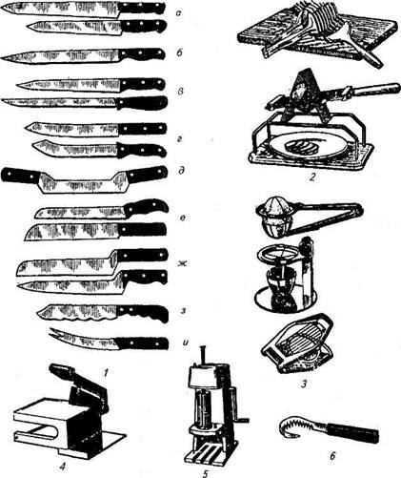

На рабочем месте для приготовления салатов и винегретов используют ванны или стол со встроенной моечной ванной для промывки свежих овощей, зелени. Нарезают сырые и вареные овощи на разных разделочных досках с маркировкой «ОС» или «ОВ», применяя ножи поварской тройки. Для механизации нарезки овощей устанавливают универсальный привод ПХ-0,6 со сменными механизмами.

Рациональная организация рабочего места состоит из двух производственных столов: на одном столе нарезают овощи, смешивают компоненты и заправляют салаты и винегреты (это может быть стол секционный модулированный для малой механизации СММСМ или обычный производственный стол), на другом столе порционируют и оформляют салаты и винегреты перед отпуском в торговый зал, для этой операции применяют секционные модулированные столы с охлаждаемым шкафом и горкой СОЭСМ-2 или СОЭСМ-3. На столе стоят настольные весы ВНЦ-2, справа ставят посуду с готовым салатом и мерный инвентарь для ее порционирования (ложки, лопатки, салатные приборы), слева — столовую посуду (салатники, закусочные тарелки). Здесь же производят оформление блюд. Перед оформлением салатов подготавливают продукты, используемые в качестве украшений (делают украшения из овощей, нарезают отварные яйца, помидоры, зелень петрушки, карбанат, лимоны и т. д.). Нарезка производится специальными инструментами и приспособлениями. Подготовленные продукты хранят в секциях охлаждаемой горки (рис. 28).

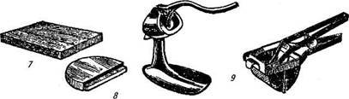

Рис. 27. Инвентарь и приспособления, используемые

в холодном цехе:

/ — ножи гастрономические: а — филейные; б — гастрономический (колбасный); в — для нарезки ветчины; г — кухонные; д — с двумя ручками для нарезки сыра и масла; е, ж — с одной ручкой для нарезки сыра и масла; з — для фигурной нарезки масла; и — нож-вилка; 2 — томато-резки ручные; 3 — яйцерезки; 4 — приспособление для нарезки сыра; 5 — ручной делитель масла; 6 — скребок для сливочного масла;7 — доска разделочная; 8 — доска для нарезки лимонов; 9 — соковыжималки ручные; 10 — горка для гарниров; 11 — лотки для заливных блюд; 12 — формы для паштетов, заливных и сладких блюд; 13 — лопатка-нож для раскладывания заливных блюд; 14 — лопатка для раскладывания порционных блюд; 15 — вилки производственные для раскладывания блюд; 16 — приборы для раскладывания блюд: а, б, в — приборы салатные; г — прибор для консервированных фруктов; д — щипцы для раскладывания порционных блю

***Организация труда в холодном цехе***

При двухсменном режиме работы предприятия (11 ч и более) повара холодного цеха работают по ступенчатому или комбинированному графику. Общее руководство цехом осуществляется заведующим производством через бригадиров, работающих через день. На небольших предприятиях общественного питания назначается ответственный работник из поваров высшей квалификации.

Заведующий производством (бригадир) организует работу по выполнению производственной программы цеха в соответствии с планом- меню.

В крупных предприятиях общественного питания осуществляется пооперационное разделение труда. Повара 3 разряда подготавливают продукты, входящие в состав блюд. Повара 4 разряда занимаются соединением компонентов, заправкой и доведением до готовности блюд массового спроса, порционируют и оформляют блюда. Повара 5 разряда осуществляют приготовление и оформление наиболее сложных блюд (заливных, желе, муссов и т. д.). Повара 6 и 5 разрядов занимаются приготовлением, порционированием и оформлением наиболее сложных блюд.

По окончании рабочей смены повара отчитываются за количество использованных продуктов и реализованных блюд. В конце рабочего дня составляется отчет о реализации блюд за день.

*Практическая часть*

Подберите и запишите в тетрадь технологическое оборудование, производственный инвентарь, инструменты, кухонную посуду для повара, занимающегося приготовлением бутербродов; салатов; холодных блюд и закусок.

Для очень тонкой нарезки используют слайсер. Нарезка осуществляется с помощью дискового очень острого ножа, который защищен безопасным кожухом.

Вначале устанавливают требуемую толщину продукта, затем закрепляют продукт, предназначенный для нарезки специальным держателем, затем включают слайсер и производят нарезку.

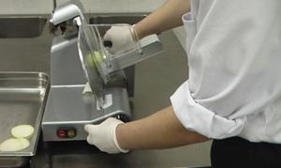 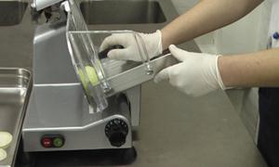

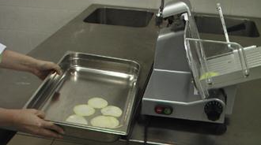

Техника безопасности при работе на слайсере:

- лицам младше 18 лет на слайсере запрещено работать;

- перед началом работы проверяют санитарно-техническое состояние, надежность крепления ножей и его органов, исправность заземления;

- запрещается проверять заточку лезвия ножа рукой, для этого используют полоску газетной бумаги;

- перед загрузкой проверяют машину на холостом ходу, регулятор толщины следует поставить на «ноль»;

- во время работы запрещается загружать продукты в лоток и проталкивать их руками;

- загрузку продуктов в лоток можно производить только при выключенном двигателе и полной остановки машины;

- после окончания машину выключают от электросети и после полной остановки дискового ножа, производят неполную разборку и санитарную обработку. Потом тщательно промывают все детали горячей водой и насухо протирают чистой тканью, а нож смазывают специальным пищевым маслом.

**Практическая работа № 4-6**

**Решение ситуационных задач по подбору технологического оборудования, производственного инвентаря, инструментов, кухонной посуды для приготовления холодных блюд, кулинарных изделий и закусок сложного ассортимента. Тренинг по отработке практических умений по безопасной эксплуатации технологического оборудования, производственного инвентаря, инструментов, кухонной посуды в процессе приготовления холодных блюд, кулинарных изделий и закусок сложного ассортимента.**

**Цель**: решение ситуационных задач по подбору технологического оборудования, производственного инвентаря, инструментов, кухонной посуды для приготовления холодных блюд, кулинарных изделий и закусок сложного ассортимента.

**Задание:** Вы работаете специалистом по поварскому делу на вновь открывающемся предприятии. Ваша задача произвести подбор необходимого оборудования и инвентаря для приготовления холодной кулинарной продукции, написать безопасное использование. Для выполнения данного задания вам необходимо изучить предложенный материал, представленный в качестве образца. Задание оформить в виде таблицы, которая будет являться отчетом по выполненной работе. Пример для оформления представлен в приложении 1.

Таблица оформляется в печатном или письменном виде. После выполнения сдается преподавателю.

**ПРИМЕР ДЛЯ ВЫПОЛНЕНИЯ**

**«Оборудование, используемое для приготовления полуфабрикатов из мяса»**

***Мясной цех ПОП – одно или несколько смежных производственных помещений, в которых осуществляется переработка мясного сырья и изготовление п/ф согласно всем санитарно-гигиеническим, технологическим требованиям.***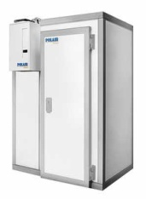

***Для выполнения производственного задания мясной цех оснащается холодильным, механическим и специальным оборудованием.***

***Поступившее на предприятия питания мясное сырьё хранят в холодильных и морозильных камерах в подвешенном состоянии, чтобы части туш не соприкасались между собой и со стенками камеры.***

***Рис.1 . Холодильная***

***камера***

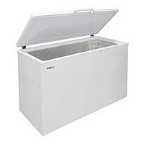

***Замороженные продукты хранятся непосредственно в мясном цехе в***[***морозильных шкафах (рис.1),***](http://infourok.ru/go.html?href=http%3A%2F%2Fwww.assari.com.ua%2Fpricehtml%2Fcabinets.html)***ларях (рис.2) (холодильное оборудование для заморожен-***

***ных продуктов и их длительного хранения).***

***Рис. 2.Морозильный ларь***

***Для нарезки мороженого мяса, или мяса на кости, применяют***[***ленточную пилу (рис.3).***](http://infourok.ru/go.html?href=http%3A%2F%2Fwww.assari.com.ua%2Fpricehtml%2Fpila.html)***При разделке полутуш применяют ручную дисковую пилу, эти пилы 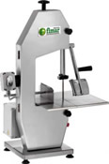разрезают кости, замороженные мясные блоки, тушки птицы.***

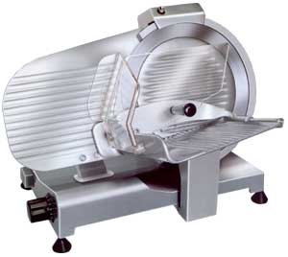

***Рис. 3. Ленточная пила***

***Рис. 4. Слайсер***

***Для нарезки ровных кусков мяса одинаковой толщины используют [слайсер (рис.4)](http://infourok.ru/go.html?href=http%3A%2F%2Fwww.assari.com.ua%2Fpricehtml%2Fslayser.html)с вертикальным дисковым ножом диаметром до 350 мм.***

***Мясорыхлители существенно облегчают физический труд по приготовлению 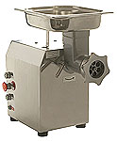п/ф (стей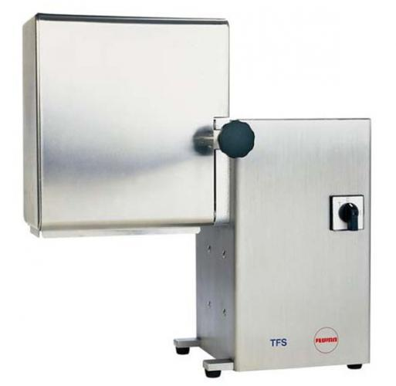ков, шницелей, антрекотов или ромштексов), заменяя процесс отбивания порционных кусков мяса, одним из таких видов оборудования являются тендерайзеры (рис. 5).***

***Рис.5. ТендерайзерFeumaTFS Рис. 6. Мясорубка***

***Для производства рубленных мясных п/ ф организуют рабочие места по приготовлению фарша, дозировке и формовке рубленных мясных изделий установлены***[***мясорубка***](http://infourok.ru/go.html?href=http%3A%2F%2Fooopht.ru%2Fmyasorubki.html)***(рис.6) и***[***фаршемешалка***](http://infourok.ru/go.html?href=http%3A%2F%2Fooopht.ru%2Ffarshemeshalki.html)***(рис.7), в которой осуществляется тщательное перемешивание всех компонентов фарша.***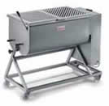

***Рис.7. Фаршемешалка***

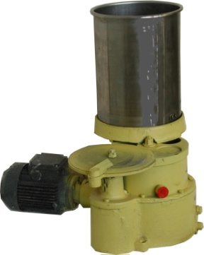

***Для измельчения, перемешивания мяса используются вакуумный куттер (рис. 8) (англ. cutter - от cut - резать), машина для измельчения фарша и смешивания его с другими компонентами) или куттер –миксер.***

***Рис.8. Вакуумный***

***куттер***

***Автомат котлетный АК-2М-40 (рис. 9) предназначен 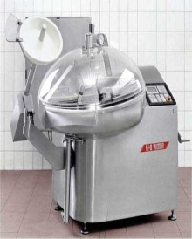для дозирования и формования котлет из мясного фарша.***

***Рис. 9. Автомат***

***котлетный АК-2М-40***

***На рабочем месте повара должны быть***[***электронные весы***](http://infourok.ru/go.html?href=http%3A%2F%2Fooopht.ru%2Fporcionnye-vesy.html)***(рис.10) для контроля выхода порционных и мелкокусковых мясных п/ф и взвешивания необходимых ингредиентов.***

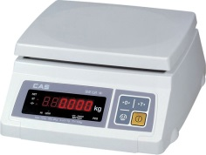

***Рис. 10. Электронные***

***весы***

ПРИЛОЖЕНИЕ 1

**Подбор и безопасное использование инвентаря и технологического оборудования при приготовлении сложной холодной кулинарной продукции**

|  |  |  |  |  |
| --- | --- | --- | --- | --- |
| №п/п | Оборудование | Правила безопасного использования | Инвентарь | Правила безопасного использования |
| 1 |  |  |  |  |
| 2 |  |  |  |  |

***Критерии оценивания:***

***Критерии оценивания***: ″5″ выставляется, если:

- содержание соответствует заданной теме, выдержаны все требования к его оформлению;

***Критерии оценивания***: ″4″ выставляется, если:

- основные требования к оформлению соблюдены, но при этом допущены недочеты, например, неточно и некорректно представлена информация; имеются упущения в оформлении;

***Критерии оценивания***: ″3″ выставляется, если:

- информация в не соответствуют заданной теме, обнаруживается существенное непонимание проблемы;

***Критерии оценивания***: ″2″ выставляется, если:

- работа учащимся не представлена.

**МДК. 03.02 Процессы приготовления, подготовки к реализации холодных блюд, кулинарных изделий, закусок сложного ассортимента**

**Практическая работа № 1**

Приготовление, оформление, отпуск и презентация салатов сложного ассортимента, в том числе авторских, брендовых, региональных (несмешанных салатов, салатов-коктейлей, теплых салатов, тапасов и пр.).

**Цели работы:**

1. Отработать технологию приготовления и оформления несмешанных салатов, салатов-коктейлей сложного ассортимента, в том числе авторских, брендовых, региональных.

2.Закрепить навыки работы с нормативными документами.

3.Развивать навыки самостоятельной и исследовательской работы.

4.Воспитывать профессиональную ответственность.

**Задачи работы:**на основании изученного теоретического материала по теме:

а) приготовить, оформить и подготовить к отпуску несмешанные салаты, салаты-коктейли сложного ассортимента, в том числе авторских, брендовых, региональных;

б) сделать выводы о проделанной работе.

**Необходимые учебные пособия, материалы, инструменты:**сборник рецептур блюд, методическое пособие для проведения лабораторных работ, тетрадь для лабораторных работ, калькулятор, машина для нарезки гастрономических продуктов, разделочные доски, ножи поварской тройки, ложки, вилки, салатники, тарелки и т.д.

**Время выполнения работы:**6 учебных часов.

**Последовательность выполнения работы:**

1.Прослушать объяснения преподавателя.

2. Получить задание у преподавателя.

3.Оформить технологическую карту.

4.Составить технологическую схему приготовления.

5.Организовать рабочее место.

4.Приготовить и оформить для подачи несмешанные салаты, салаты-коктейли сложного ассортимента.

5.Презентовать приготовленный салат.

6.Исследовать органолептическим методом качество готовых изделий, определить соответствие приготовленных блюд требованиям к качеству, результаты оформить в виде таблицы.

Таблица 1

Органолептические показатели качества салатов

|  |  |  |
| --- | --- | --- |
| Требования к качеству | Салат | Салат-коктейль |
| Внешний вид |  |  |
| Консистенция |  |  |
| Цвет |  |  |
| Вкус и запах |  |  |

7. Сделать выводы.

**Практическая работа № 2-3**

Приготовление, оформление, отпуск и презентация канапе, холодных закусок сложного ассортимента из яиц, овощей и грибов, рыбных и мясных продуктов, в том числе авторских, брендовых, региональной кухни

**Цель:** Приготовить, отпуск и презентация канапе, холодных закусок сложного ассортимента

**Задание:** Изучить материал, сделать краткий конспект. Приготовить канапе согласно технологических карт с использованием начинки, запеченных овощей. Произвести порционирование и насаживание на шпажки. Заполнить таблицу органолептические способы определения готовности и качества, сдать в качестве отчета по работе. Приложение 1.

**Канапе. Варианты начинок, намазок и паштетов для канапе**

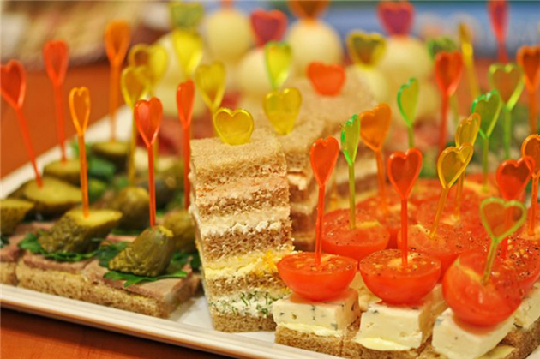

Поскольку канапе — закуска очень маленькая, порционная, то и продукты для нее выбираются с ярким вкусом, чаще – деликатесные. В качестве намазки используют всевозможные пасты и паштеты, сливочное масло с добавками, ну а что касается начинок, то перечислить все варианты невозможно – настолько велико их разнообразие.

**Сливочное масло с наполнителями**

**Масло с сельдью.** Соленую селедку разобрать на филе, измельчить в блендере и растереть с мягким сливочным маслом.

**Зеленое масло.** Большое количество любой зелени измельчить в блендере, растереть со сливочным маслом, посолить по вкусу и добавить немного лимонного сока.

**Горчичное масло.** Смешайте пряную горчицу (не очень острую) со сливочным маслом, влейте немного лимонного сока.

**Сырное масло.** Можно взять мягкий сливочный сыр или натереть на терке твердый сыр. Смешать со сливочным маслом.

**Яичное масло.** Вареные желтки растираем с маслом, солим по вкусу. Если намазка получилась бледноватой, добавьте щепотку куркумы.

**Масло с хреном.** Готовый хрен нужно измельчить в блендере до состояния пасты, смешать с маслом, добавить немного лимонного сока.

**Икорное масло.** Это деликатесная намазка, для которой нужно хорошее сливочное масло и красная икра. Масло растирается с икрой до однородного состояния.

**Паста и паштеты для канапе**

**Сырная паста.** Берем сыр мягких сортов, натираем на мелкой терке, смешиваем с майонезом или с творогом, чесноком и зеленью.

**Творожная паста.** Жирный творог размять, смешать с майонезом или сметаной и добавить любой наполнитель – томатную пасту, чеснок, зелень.

**Печеночный паштет.** Его можно готовить из печени птицы, свиной или говяжьей печенки, которую нужно предварительно вымочить в молоке. Затем печень режем кусочками, обжариваем с луком, измельчаем в блендере. По вкусу добавляем соль и перец, специи, немного сливочного масла.

**Шпротный паштет.** Его можно приготовить из любой консервированной рыбы, не только из шпротов. Рыба разминается вилкой, яйцо натирается на терке и все смешивается с рубленой зеленью.

**Варианты начинок для канапе**

Канапе может быть с намазкой или без нее, но основа из подсушенного хлеба или крекеров присутствует практически во всех вариантах, за исключением фруктовых канапе. Вот несколько многослойных композиций канапе:

Хлеб, сыр, свежий огурчик, ветчина, маслины

Хлеб, свежий огурчик, сладкий перец, семга, оливки

Хлеб, сыр, свежий огурец, сладкий перец, помидорка черри

Хлеб, свежий или соленый огурчик, сыр

Хлеб, ветчина, сыр, огурчик, мясная тефтелька

Ржаной хлеб, селедочное масло, отварная свекла, соленый огурчик, ржаной хлеб

Ржаной хлеб, сырное масло, ветчина, зелень

Ржаной хлеб, майонез, ветчина, маслина, яйца

Ржаной хлеб, горчичное или яичное масло, или масло с хреном, сельдь, яблоки

Ржаной хлеб, масло с хреном, отварное мясо, яйцо, огурец, майонез, зелень

Белый хлеб, масло с зеленью или сыром, сыр, грецкие орешки (молотые), редис, вишня без косточки

Белый хлеб, сырное или сливочное масло, сыр, виноград

Белый или черный хлеб, масло, красная или черная икра, яйцо

Крекеры, печеночный паштет, майонез, маринованные огурчики или грибы

Крекеры, сырное масло или мягкий сыр, помидоры, сладкий перец

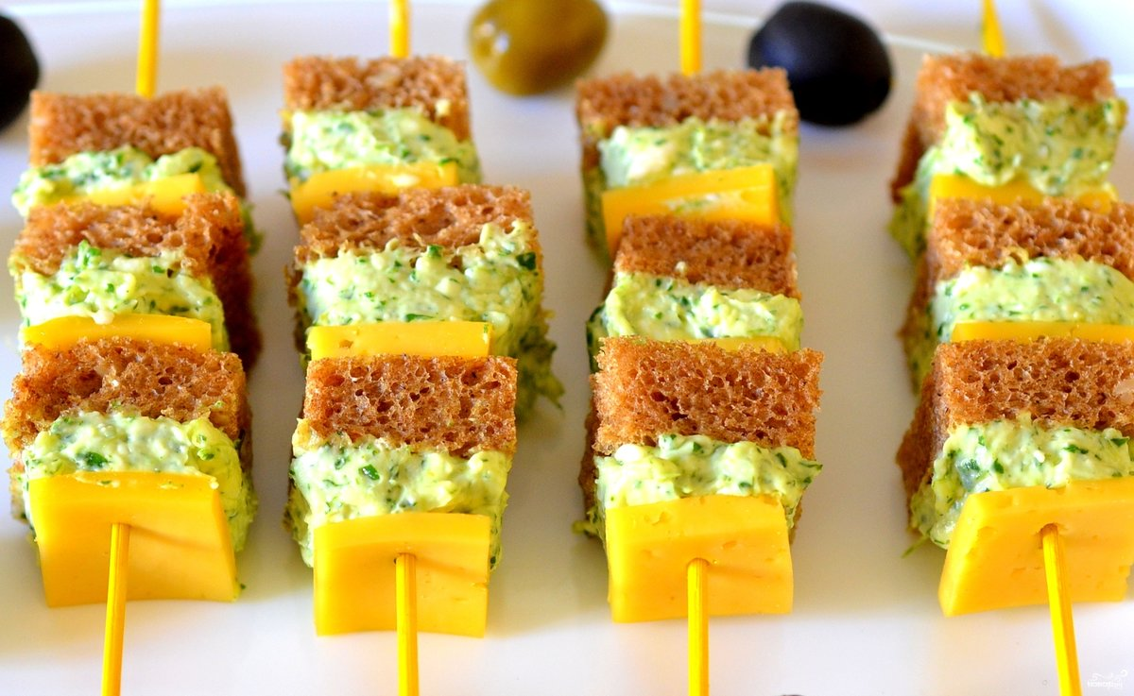

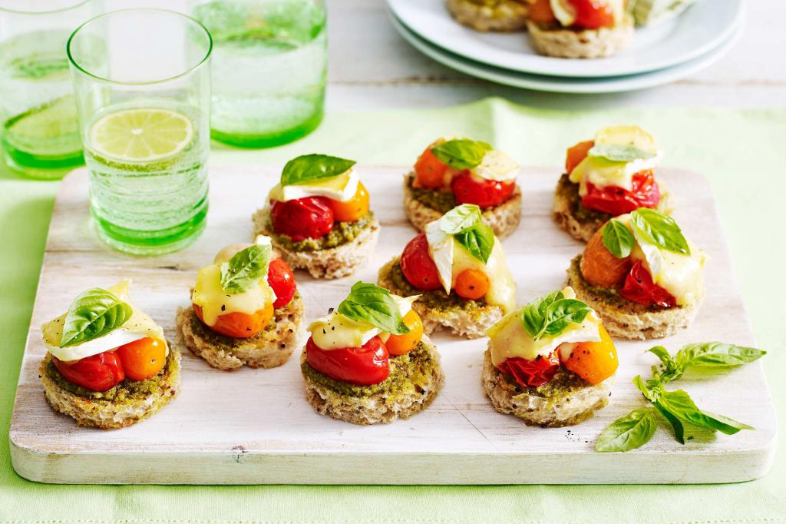

**Для приготовления канапе используют различные запеченные овощи,** например, так как томаты черри, перец красный, тыкву и т.д. Овощи подготавливают, нарезают нужных размеров и подпекают в жарочном шкафу, дают остыть и используют в дальнейшем приготовлении.

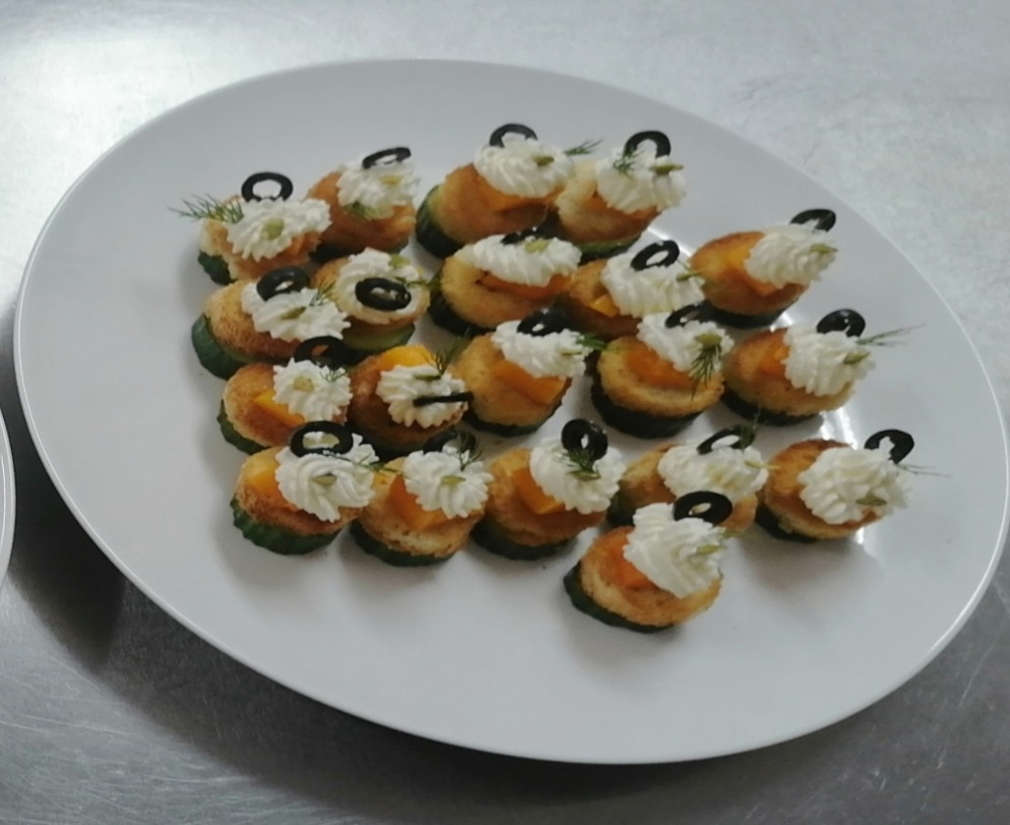

**Порционирование канапе, нанизывание на шпажки**

Под понятием «канапе» подразумевают» мини-бутерброды, **вес которых не превышает 50-70 грамм.** Этот вид закуски буквально рассчитан на один и или два укуса. Канапе были изобретены для того, чтобы возбудить аппетит гостей, но затем их популярность и сотни вариантов приготовления превратили в полноценное блюдо на все случаи жизни.

При приготовлении канапе используют практически все имеющиеся в арсенале любого повара продукты: мясо, сыры, колбасы, овощи, фрукты, рыба, крекеры, подсушенный хлеб и т.д. На свой выбор вы можете приготовить или заказать простые, или многослойные канапе с различными вкусовыми оттенками: соленые, острые, пряные и сладкие.

**Начинка для канапе** нанизывается на специальные шпажки, которые одновременно выполняют декоративную и функциональную роль. Так, шпажка удерживает части канапе между собой и украшает стол, так как на ваш выбор представлены изделия всевозможных форм и цветов.

Канапе – удобное блюдо, его длина не превышала 4-5 сантиментов.В обратном случае – вашим гостям будет не слишком удобно пробовать закуску.

Все ингредиенты [канапе](https://tsars-ketering.kiev.ua/kanape.html) должны быть аккуратно нарезаны равными частями. Так, можно создать не только удобную, но красивую и гармоничную закуску, которая украсит стол.

Для нанизывания можно использовать специальные цветные шпажки из пищевого пластика, деревянные шпажки (или зубочистки), а также многоразовые металлические шпажки.

Также для приготовления (сборки) канапе можно использовать так называемые деревянные шампура.

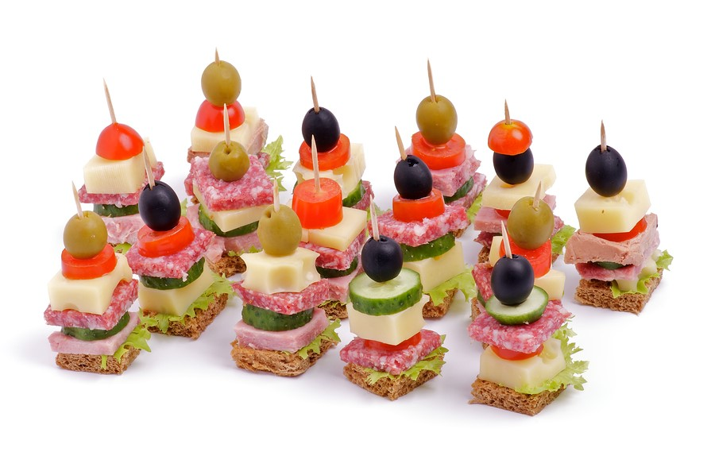

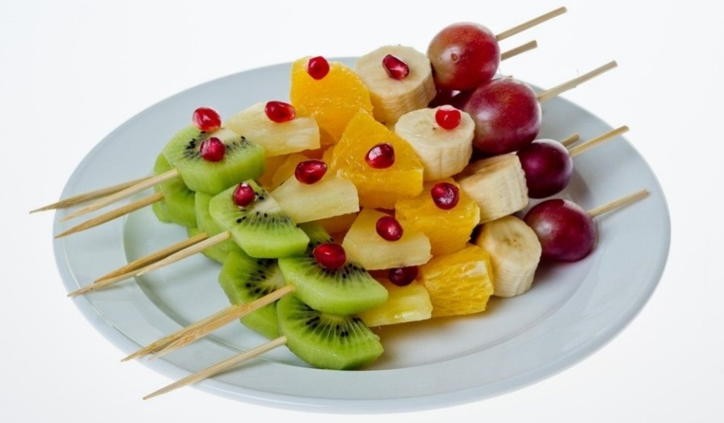

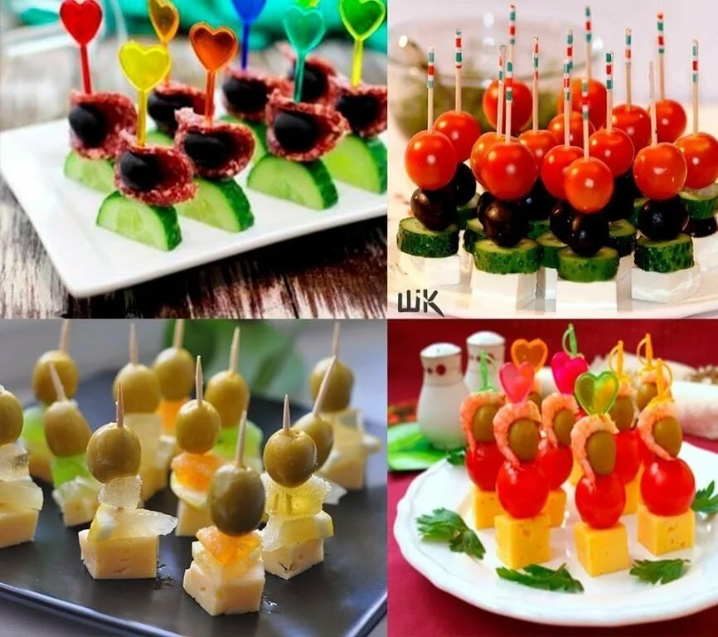

Приложение 1

Таблица 1 «Требования к качеству»

|  |  |  |
| --- | --- | --- |
| №п\п | Вид украшения | Органолептические способы определения степени готовности и качества |
| 1 | Начинки |  |
| 2 | Запечённые овощи |  |
| 3 | Готовое канапе |  |

***Критерии оценивания:***

***Критерии оценивания***: ″5″ выставляется, если:

- содержание соответствует заданной теме, выдержаны все требования к его оформлению;

***Критерии оценивания***: ″4″ выставляется, если:

- основные требования к оформлению соблюдены, но при этом допущены недочеты, например, неточно и некорректно представлена информация; имеются упущения в оформлении;

***Критерии оценивания***: ″3″ выставляется, если:

- информация в не соответствуют заданной теме, обнаруживается существенное непонимание проблемы;

***Критерии оценивания***: ″2″ выставляется, если:

- работа учащимся не представлена.

**Практическая работа № 6-7**

**Приготовление, оформление, отпуск и презентация холодных блюд из рыбы, нерыбного водного сырья сложного ассортимента.**

**Цели работы:**

1. Отработать технологию приготовления и оформления холодных закусок сложного ассортимента из рыбных продуктов, в том числе авторских, брендовых, региональных.

2.Закрепить навыки работы с нормативными документами.

3.Развивать навыки самостоятельной и исследовательской работы.

4.Воспитывать профессиональную ответственность.

**Задачи работы:**на основании изученного теоретического материала по теме:

а) приготовить, оформить и подготовить к отпуску холодные закуски сложного ассортимента из рыбных продуктов, в том числе авторских, брендовых, региональных**;**

б) сделать выводы о проделанной работе.

**Необходимые учебные пособия, материалы, инструменты:**сборник рецептур блюд, методическое пособие для проведения лабораторных работ, тетрадь для лабораторных работ, калькулятор, машина для нарезки гастрономических продуктов, разделочные доски, ножи поварской тройки, ложки, вилки, салатники, тарелки и т.д.

**Время выполнения работы:**6 учебных часов.

**Последовательность выполнения работы:**

1.Прослушать объяснения преподавателя.

2. Получить задание у преподавателя.

3.Оформить технологическую карту.

4.Составить технологическую схему приготовления.

5.Организовать рабочее место.

4.Приготовить и оформить для подачи холодные закуски сложного ассортимента из рыбных продуктов, в том числе авторские, брендовые, региональные.

5.Презентовать приготовленный канапе.

6.Исследовать органолептическим методом качество готовых изделий, определить соответствие приготовленных блюд требованиям к качеству, результаты оформить в виде таблицы.

Таблица

Органолептические показатели качества

|  |  |
| --- | --- |
| Требования к качеству | Холодные закуски сложного ассортимента из рыбных продуктов |
| Внешний вид |  |
| Консистенция |  |
| Цвет |  |
| Вкус и запах |  |

7. Сделать выводы.

8.Оформить отчет о проделанной работе.

**Практическая работа № 8-10**

Приготовление, оформление, отпуск и презентация холодных блюд из мяса, мясных продуктов, домашней птицы, дичи сложного ассортимента, в том числе авторских, брендовых, региональных.

**Цели работы:**

1. Отработать технологию приготовления и оформления холодных закусок сложного ассортимента из мясных продуктов, в том числе авторских, брендовых, региональных.

2.Закрепить навыки работы с нормативными документами.

3.Развивать навыки самостоятельной и исследовательской работы.

4.Воспитывать профессиональную ответственность.

**Задачи работы:**на основании изученного теоретического материала по теме:

а) приготовить, оформить и подготовить к отпуску холодные закуски сложного ассортимента из мясных продуктов, в том числе авторских, брендовых, региональных**;**

б) сделать выводы о проделанной работе.

**Необходимые учебные пособия, материалы, инструменты:**сборник рецептур блюд, методическое пособие для проведения лабораторных работ, тетрадь для лабораторных работ, калькулятор, машина для нарезки гастрономических продуктов, разделочные доски, ножи поварской тройки, ложки, вилки, салатники, тарелки и т.д.

**Время выполнения работы:**6 учебных часов.

**Последовательность выполнения работы:**

1.Прослушать объяснения преподавателя.

2. Получить задание у преподавателя.

3.Оформить технологическую карту.

4.Составить технологическую схему приготовления.

5.Организовать рабочее место.

4.Приготовить и оформить для подачи холодные закуски сложного ассортимента из мясных продуктов, в том числе авторские, брендовые, региональные.

5.Презентовать приготовленный канапе.

6.Исследовать органолептическим методом качество готовых изделий, определить соответствие приготовленных блюд требованиям к качеству, результаты оформить в виде таблицы.

Таблица

Органолептические показатели качества

|  |  |
| --- | --- |
| Требования к качеству | Холодные закуски сложного ассортимента из мясных продуктов |
| Внешний вид |  |
| Консистенция |  |
| Цвет |  |
| Вкус и запах |  |

7. Сделать выводы.

8.Оформить отчет о проделанной работе.